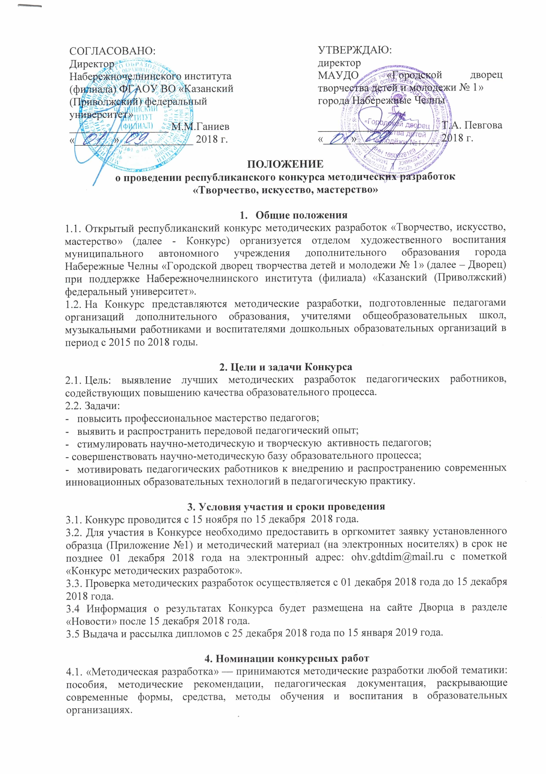
4.2.«Планы-конспекты занятий» - принимаются конспекты занятий любой тематики по номинациям, раскрывающие современные формы, средства, методы обучения и воспитания в образовательных организациях.
4.3.«Открытое мероприятие для детей» - принимаются конспекты, сценарии открытых мероприятий любой направленности и тематики, проводимых с детьми по деятельности образовательной организации.
4.4.«Открытое мероприятие для педагогов» - принимаются конспекты и сценарии открытых мероприятий любой направленности и тематики (теоретического семинара, семинара-практикума, педагогического совета, «круглого стола», выставки, консультации, тренинга, занятия и т.п.), проводимых с педагогами образовательной организации.
4.5.«Открытое мероприятие для родителей» - принимаются конспекты и сценарии открытых мероприятий любой направленности и тематики (родительского собрания, теоретического семинара, семинара-практикума, совета родителей, выставки, консультаций и т.п.), проводимых с родителями обучающихся образовательных организациях.
4.6. «Программы» - принимаются общеобразовательные, досуговые, рабочие программы, реализуемые в учреждениях дополнительного образования.
4.7. «Учебно – дидактический комплекс» - принимаются контрольно – измерительный и диагностический материал, наглядные и учебные пособия, электронное сопровождение образовательных программ.

5. Требования к методическим разработкам
Конкурсная работа должна включать следующие структурные элементы:
5.1. Титульный лист:
- название учреждения, в котором составлена методическая разработка;
- название работы;
- фамилия, имя и отчество конкурсанта(конкурсантов);
- занимаемая должность конкурсанта в учреждении;
- контактный телефон;
- год создания методической разработки.
5.2. Пояснительная записка:
- актуальность;
- практическая значимость;
- новизна;
- целевая аудитория;
- целеполагание;
- ожидаемые результаты;
- условия реализации.
5.3. Текст методической разработки.
5.4. Список использованных источников.
5.5. Приложение, которое может содержать документы, фотографии, презентации и т.д.

6. Критерии оценки конкурсных работ
6.1. Соответствие содержания работы заявленной конкурсной тематике.
6.2. Постановка целей и задач занятия, мероприятия.
6.3. Технологичность, возможность для воспроизведения педагогической идеи другими педагогами.
6.4. Нестандартный подход к проведению занятия, мероприятия.
6.5. Степень оригинальности и новизны содержания занятия, мероприятия.
6.6. Эстетика оформления конкурсной работы.
6.7. Соответствие техническим требованиям.

7. Подведение итогов и награждение победителей Конкурса
7.1. Итоги Конкурса подводит Экспертная комиссия, которая определяет победителей и призеров среди участников в каждой номинации.
7.2. Итоговая оценка каждого участника формируется путем суммирования оценок всех членов Экспертной комиссии по всем критериям. Результаты Конкурса пересмотру не подлежат.
7.3. По итогам Конкурса вручаются дипломы лауреатов I, II, III степени, дипломантов I, II, III степени и сертификаты участников Конкурса.

8. Финансовые условия Конкурса

8.1.Для участия в Конкурсе необходимо внести организационный взнос в размере 300 рублей.
8.2.Организационный взнос идет на формирование фонда конкурса: дипломы, оплата работы членов жюри, организационные расходы.
8.3.Организационный взнос направляется на расчетный счет (Приложение № 2) с пометкой о назначении взноса: «Конкурс методических разработок «Творчество, искусство, мастерство» и фамилию конкурсанта(ов) в любом банке.
8.4.Оплату организационного взноса можно произвести через терминалы банков во Дворце с пометкой о назначении взноса: «Конкурс методических разработок «Творчество, искусство, мастерство» и фамилию конкурсанта(ов).
9. Оргкомитет Конкурса
8.1. Почтовый адрес: 423821, Республика Татарстан, город Набережные Челны, Цветочный бульвар, дом 16.
8.2. Контакты (8552) 56-91-15, 8 904 767 15 72; эл. почта: ohv.gdtdim@mail.ru
8.3. Сайт Дворца: www.gdtdim.ru. edu.tatar.ru
8.4. Ответственные:
- Шарифуллина Кадрия Шавкатовна - заведующая отделом художественного воспитания;
- Костина Виктория Ивановна - методист отдела художественного воспитания.

Приложение №1

Заявка
на участие в республиканском конкурсе методических разработок
«Творчество, искусство, мастерство»

№  п/п | ФИО | Город, место работы | Должность | Телефон,  эл. адрес | Номинация конкурсной работы | Название конкурсной работы

Приложение №2

Реквизиты для оплаты организационного взноса
(можно перечислить через любое отделение банка)

Муниципальное автономное учреждение дополнительного образования «Городской дворец творчества детей и молодежи № 1» города Набережные Челны РТ
ИНН 1650028189 КПП 165001001
р/счет 40701810505023000001
КБК 00000000000000000180 — организационные взносы за участие в конкурсах
ЛАВ30800108-ГЦДТ1
к/счет 30101810000000000805
БИК 049205805 ОКПО 40673832 ОГРН 1031616004705ПАО «АК БАРС» БАНК г.Казань

Указать в назначении платежа:
Конкурс методических разработок «Творчество, искусство, мастерство»;
Ф.И.О. участника(ов).

